Додаток 1 до рішення міської ради
від 19.08.2025 № 4277-60/2025

Ігор Володимирович
ЛІПЧАНСЬКИЙ
(__.___.__)

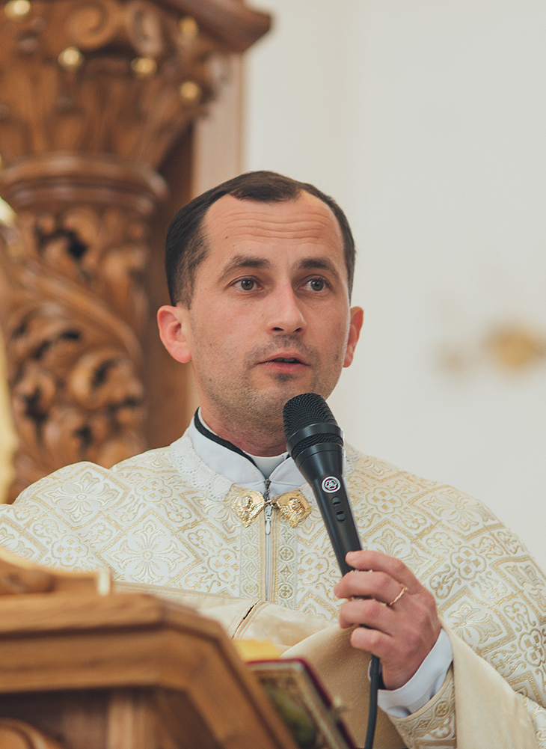
Ліпчанський Ігор народився ____ р. в с. ___, Стрийського р-ну, Львівської області.
У 1993 р. пішов у 1-й клас Довгівської ЗОШ.
У 1996 р. розпочав навчання в Моршинській школі мистецтв по класу сопілка, кларнет; став учасником фольклорно-етнографічного ансамблю (Театру пісні) «Джерельце», з яким гастролював Україною, Польщею, Німеччиною, Угорщиною, Македонією.
У 1999 р. перейшов на навчання до Моршинської ЗОШ-ліцею, який закінчив у 2004 р.
Продовжив навчання в Івано-Франківській Теологічній Академії – Духовній семінарії. Був членом семінарійного братства свящмуч. Йосафата, катехизував в 1-й та 2-й школах-інтернатах, в 23-й ЗОШ-ліцею м. Івано-Франківська.
У січні 2006 р. обраний секретарем громадсько-християнської організації «Товариство Українських Студентів-Католиків (ТУСК) «Обнова»». У грудні 2006 р. обраний Головою «ТУСК «Обнова»». За час головування в Товаристві провів запис та постановку театралізованої хресної дороги, організував велопрощу «Небесній Матінці» з Івано-Франківська до Гошева, табір для дітей-напівсиріт, відпочинок для молоді на морі на острові Джарилгач на Херсонщині та інші заходи.
У 2009 р. зарахований на 4-й курс Прикарпатського Національного Університету ім. В. Стефаника за спеціальністю «Релігієзнавство».
З 2009 р. з рекомендації Синкела у справах капеланського служіння протоієрея Василя Рака та благословення правлячого Архиєрея Володимира (Війтишина) призначений заступником голови Комісії: «Душпастирська місія у сфері охорони здоров'я». Був редактором капеланського вісника «Дар Божий».
1 лютого 2009 р. поставлений в чин піддиякона Преосвященним Владикою Володимиром (Війтишиним). 3 2010 р. з благословення Владики Володимира (Війтишина) призначений помічником Синкела у справах капеланського служіння. В цьому служінні допомагав капелану Долинської Центральної районної лікарні.
У 2010 р. з благословення ректора Івано-Франківської Духовної Семінарії о. д-ра Олега Каськіва закінчив курси з «методів розпізнавання плідності» при Українському Католицькому Університеті у Львові. У 2010 р. здобув ступінь бакалавра за спеціальністю «Релігієзнавство» в ПНУ.
У 2010 р. одружився. Виховують з дружиною Наталею троє дітей.
У 2011 р. закінчив Івано-Франківську Духовну Семінарію/Теологічну Академію, захистив магістерську роботу на тему «Душпастирська опіка осіб, страждаючих на постабортний синдром».
31 липня 2011 р. Рукоположений в сан диякона. Провадив своє дияконське служіння при декану Болехівському о. Дмитру Павлику та декану Долинському о. Зореславу Котовичу і допомагав здійснювати капеланське служіння в Долинській Центральній лікарні о. Василю Раку. 8 липня 2012 р. Рукоположений в сан ієрея і декретом Преосвященного Кир Володимира Війтишина призначений «Капеланом лікарень м. Долина».
У 2014 р. пройшов ряд тренінгів по наданню першої психологічної допомоги та душпастирської опіки при травматичних подіях. З початком бойових дій на Сході, за сприяння Департаменту військового капеланства УГКЦ розпочав короткотривале капеланське служіння в Харківському військовому госпіталі. Того ж року нагороджений відзнакою «За жертовність та милосердя» Народною Радою Прикарпаття. Також в цьому році призначений референтом прес-служби Івано-Франківської Архієпархії в Долинському деканат, а пізніше декретом Архієпископа і Митрополита Івано-Франківського УГКЦ Кир Володимира Війтишина – сотрудником парафії св. Ап. Андрія Первозванного в м. Долина.
З 27 жовтня 2014 р. по 4 травня 2017 р пройшов модульний курс в м. Зальцбург (Австрія) лікарняного душпастирства охорони здоров’я за міжнародною програмою «Clinical Pastoral Education». З 2014 р. є учасником священичого музичного естрадного гурту «Кайрос».
Протягом 2017-2019 рр. брав участь в духовно-психологічному розвантаженні військових та родичів, які втратили рідних на війні з різних куточків України. У 2018 р. нагороджений грамотою Голови Запорізької ОДА.
У 2018 р. також призначений адміністратором парафії св. Дмитрія УГКЦ в с. Княжолука.
У 2020 р. нагороджений Митрополитом Івано-Франківським Кир Володимиром Війтишиним «протоієрейським («золотим») хрестом». В тому ж році прийнятий на роботу в КНП «Долинська багатопрофільна лікарні» на посаду психолога у відділення реабілітації. У 2023 р. переведений на посаду «Капелан в охороні здоров’я» КНП «Долинська багатопрофільна лікарня».
У 2025 р. став фіналістом почесної національної відзнаки «Орден Святого Пантелеймона» у номінації «Взірець служіння суспільству».

Додаток 2 до рішення міської ради
від 19.08.2025 № 4277-60/2025

Ігор Іванович
ЯБЛОНЬ
(___.___.___)

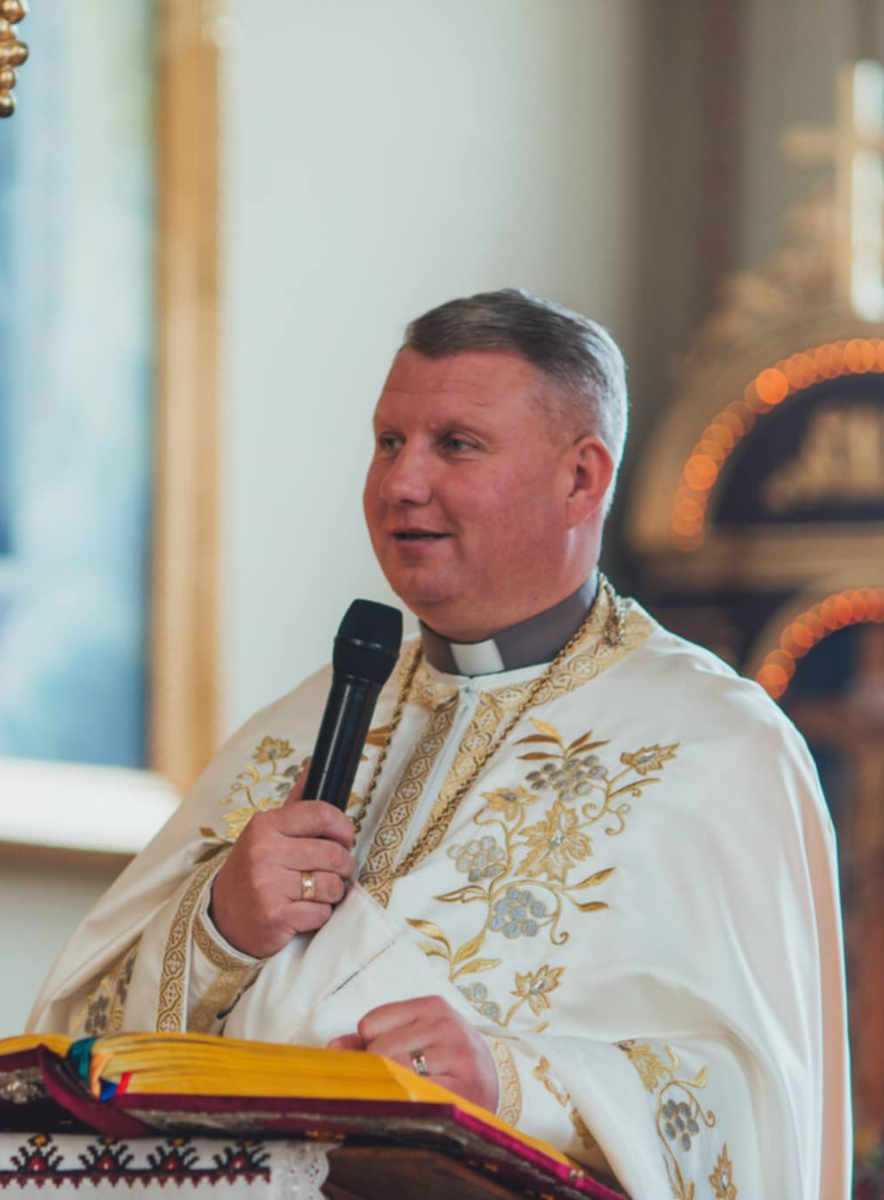
Народився отець Ігор Яблонь ____року на Тернопільщині.
У 1994 році закінчив 9-ти річну школу.
У 1994-1998 роках навчався в педагогічному училищі на спеціальності «Початкова освіта». Після закінчення педучилища вступив в Івано-Франківську Православну Духовну семінарію. 14 грудня 2002 року закінчив Богословський факультет Івано-Франківської Теологічної академії.
У 2001 році одружився з Іриною, разом виховують двох дітей.
2002 року одержав священичі свячення та прийнятий в лоно УГКЦ.
У 2003 році проходив священичу практику на парафії Святого Миколая в с.Тисів.
У 2004 році був призначений адміністратором парафій с. Поділля та с. Жалибори Більшівцівського деканату Івано-Франківської області.
У 2007 році призначений сотрудником на парафію Серця Ісуса і Серця Марії у м. Долина та адміністратором парафії Святого Миколая у с. Тяпче.
У 2012 році в селі Тяпче за сприяння о. Ігоря було побудовано та відбулося освячення нового храму, де адміністратор парафії був удостоєний прийняти нагороду від Архиєпископа Володимира Війтишина – нагрудний хрест з прикрасами.
Від 2017 року, згідно декрету Івано-Франківської Архиєпархії, призначений відповідальним за освіту та виховання у Долинському деканаті.
У 2020 році призначений адміністратором парафії Серця Ісуса і Серця Марії в м. Долина Долинського протопресвітеріату.
Протягом років служіння отець Ігор Яблонь разом з їмостю Іриною показують приклад служіння у праці з дітьми, з молитовними спільнотами. Працює благодійний кабінет християнського психолога та кімната милосердя з одягом та провізією для потребуючих. Важливими є напрацюваннями у розвитку духовно-патріотичного виховання підростаючого покоління для добра Церкви та держави.

